2019第10届中国（广州）国际物流装备与技术展览会
2019年5月29日-31日
中国进出口商品交易会馆B区
批准单位：中华人民共和国商务部
主办单位：汉诺威米兰佰特展览（广州）有限公司
参展咨询：18127987765王先生

中国（广州）国际物流装备与技术展览会（LET China）是中国华南地区物流装备与技术最具规模的国际展会，作为专业的物流装备与技术展，LET China始终秉承展会紧扣市场前沿，以科技、创新及服务的先进办展理念，立足中国华南市场，为各展商提供高端专业展示平台。自2010年首次举办以来已成功举办9届，展会展出面积不断扩大，展品质量不断提升，专业观众成倍增加，已然成为中国华南地区物流技术行业发展的风向标。
2019年，LET-a CeMAT ASIA event将继续在5月广州如期而至，展会将全面升级，主办方广州市巴斯特会展有限公司与CeMAT ASIA主办方汉诺威米兰展览（上海）有限公司强强联手，立足华南市场、着力打造一个多角度展示企业、深层次实现交流、全方位促成合作的平台(LET-a CeMAT ASIA event)，我们也将尽最大的努力，为行业的发展与共赢持续添砖加瓦！在此我们盛情欢迎您的加入。在这里，物流全行业的国际关键角色将汇聚一堂，共同探讨关于物流智能化、物流先进制造、物联网以及物流4.0的当前潮流趋势。LET-a CeMAT ASIA event将是您精准定位全球的最佳选择！

为什么参加LET-a CeMAT ASIA event
1.权威：国家商务部、广东省商务厅重点支持与培育的大型物流装备与技术展。
2.优势：汉诺威米兰展览（上海）有限公司与广州市巴斯特会展有限公司强强联合，打造全新的CeMAT LET平台，将为华南地区提供最高规格的国际物流技术展示、交流、学习平台。
3.国际：共建“一带一路”的国家战略实施，串连东盟、南亚、西亚、北非、欧洲等各大经济板块的市场链，将带来物流发展大机遇。
4.热点：电子商务的蓬勃发展，带动物流智能化、信息化急速推进，迎来物流行业热点大商机。
5.创新：响应中国智能制造2025计划，增设“先进制造与智能工厂展览会”，为智慧工厂生产、仓储、配送、零售、供应链等企业上下游全面联通，为展商和买家搭建了全产业链的商洽平台。
6.商机：中国制造2025、粤港澳大湾区、以华南为核心的“中国制造”面临全面转型升级，工厂改造、生产物流、自动化物流、供应链物流急需改造，为物流装备与技术企业提供了发展的巨大契机。
7.活动：几十场的行业顶尖论坛、沙龙会议，助您在展会及线下高效营销、精准对接、交流互动。
8.服务：主办方新媒体《物流装备在线》为您365天助力推动品牌市场营销，全面整合传播。
9.协会：由主办方发起成立的“广州市物流技术与应用协会”是目前国内唯一以物流技术应用的协会，连接用户与企业的桥梁，为企业提供项目评估、专业培训、对接交流、信息服务等；以推进我国高新智能制造·智慧物流技术与应用，帮助企业全新的服务窗口。
10.传播：邀请国内外知名媒体全方位多维度进行实时报道，迅速提升品牌知名度。
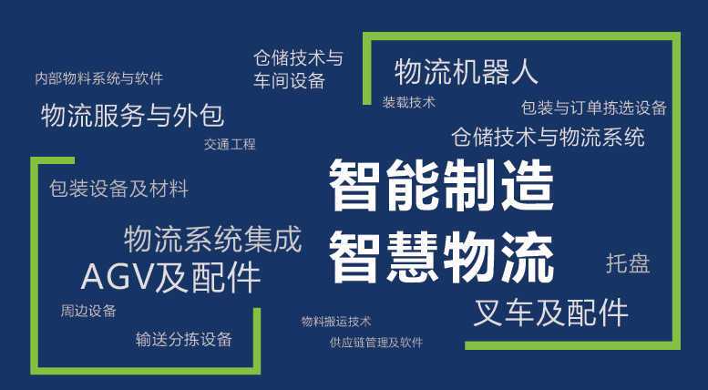
展览范围：
物流机器人（AGV及配件）展区：
仓储技术展区：
叉车及配件展区：
输送分拣及配件展区：
仓储与车间物流设备展区：
物流包装展区：
物流装载技术展区：
起重设备展区：
物流配送车辆展区：
冷链物流展区：
港航及航空物流设备展区：

主办方咨询（平面图、收费标准、参展申请表备索）
汉诺威米兰佰特展览（广州）有限公司
地址：广州市海珠区新港东路1000号保利世贸中心C座1808室
联系人：王磊 先生 18127987765 黄璐 女士13660276884
电 话：+86-20-89617127
传 真：+86-20-89617159
E-mail：lei.wang@chinalet.cn

